
МИНОБРНАУКИ РОССИИ

Федеральное государственное бюджетное образовательное учреждение высшего образования

«МИРЭА - Российский технологический университет»

РТУ МИРЭА

Институт информационных технологий (ИТ)
Кафедра инструментального и прикладного программного обеспечения (ИППО)

ОТЧЕТ ПО ПРАКТИЧЕСКОЙ РАБОТЕ №4
по дисциплине
«Методологии разработки программного обеспечения»

Выполнил: студент группы ИКБО-33-22 | Шило Ю. С.
Проверил: преподаватель | Иерусалимов И.Д.

Практическая работа выполнена « » 2025 г.
(подпись студента)

Зачтено « » 2025 г.
(подпись преподавателя)

Москва 2025
Задачи:
Используя информацию представленную выше вам необходимо создать Jenkins Pipeline, который будет имитировать сборку проекта из github репозитория, то есть выполнить шаги показанные в методических указаниях. Результатом работы доложен быть созданный репозиторий, функционирующий Jenkins Pipeline, описанный с помощью Jenkinsfile, описывающий весь процесс CI/CD.
Результат работы:
Установим докер образ Jenkins с помощью команды “docker pull jenkins/jenkins:lts-alpine-jdk17” (Рисунок 1).
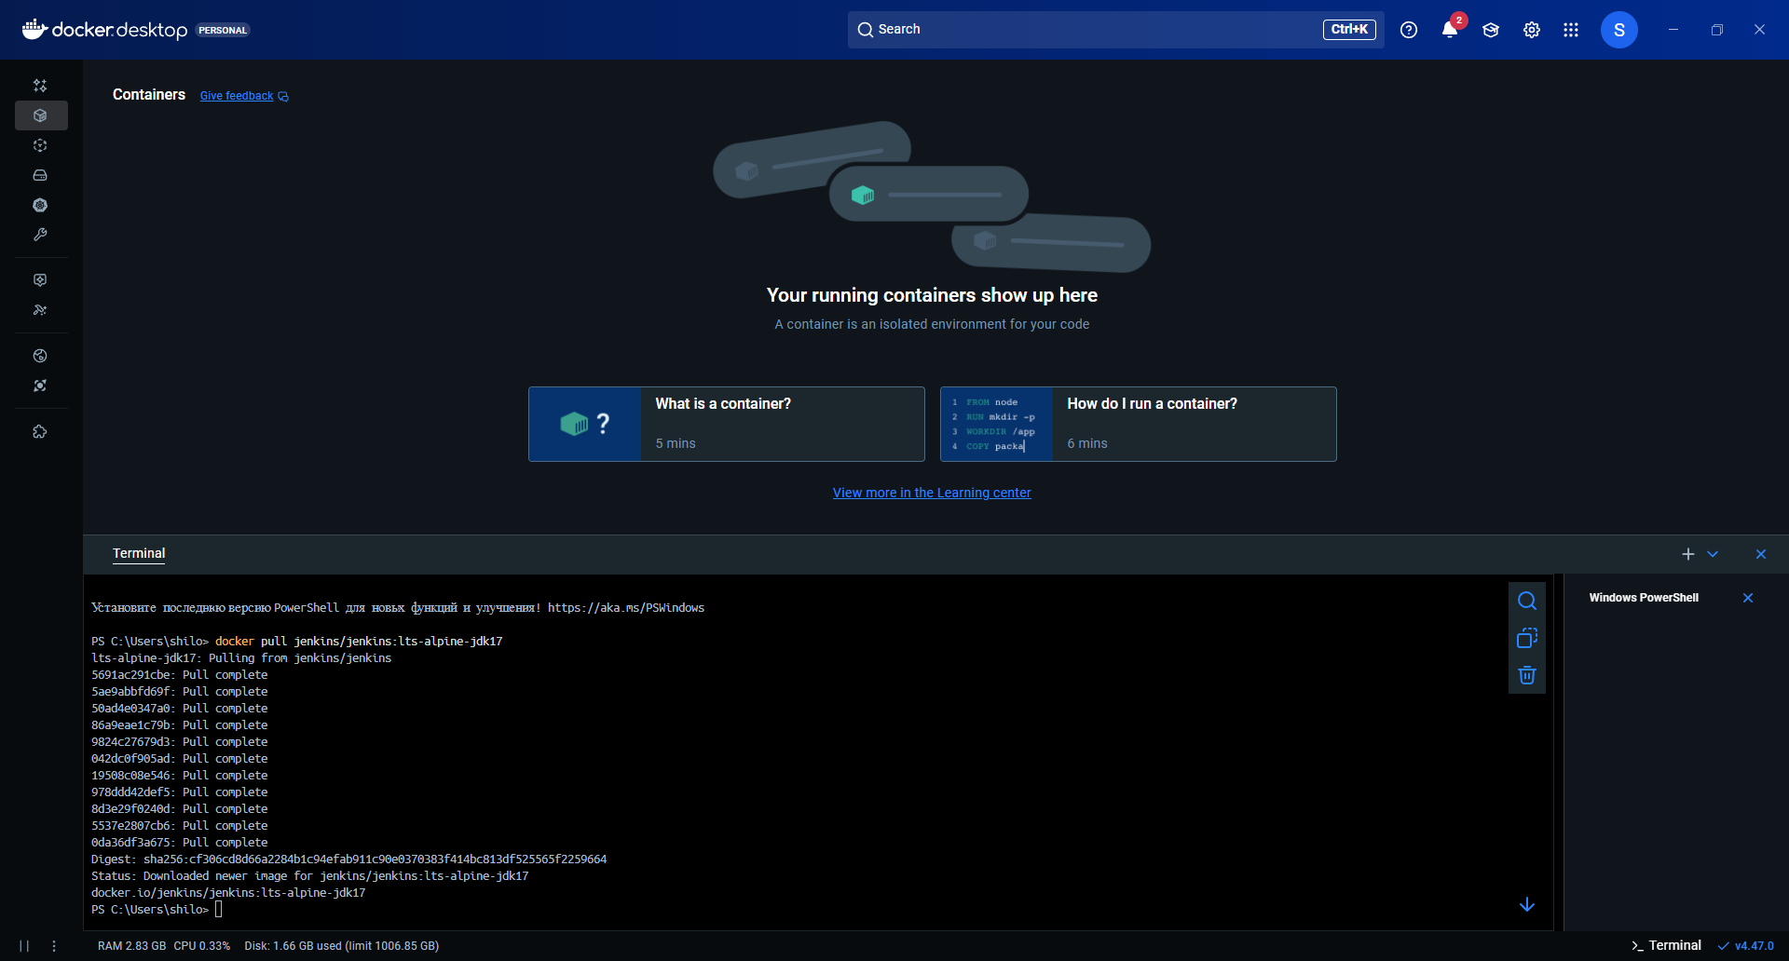
Рисунок 1 – Установка Jenkins
Запустим установленный образ, пробросим порты. На внешнем устройстве сайт будет доступен по порту 8080 (Рисунок 2).
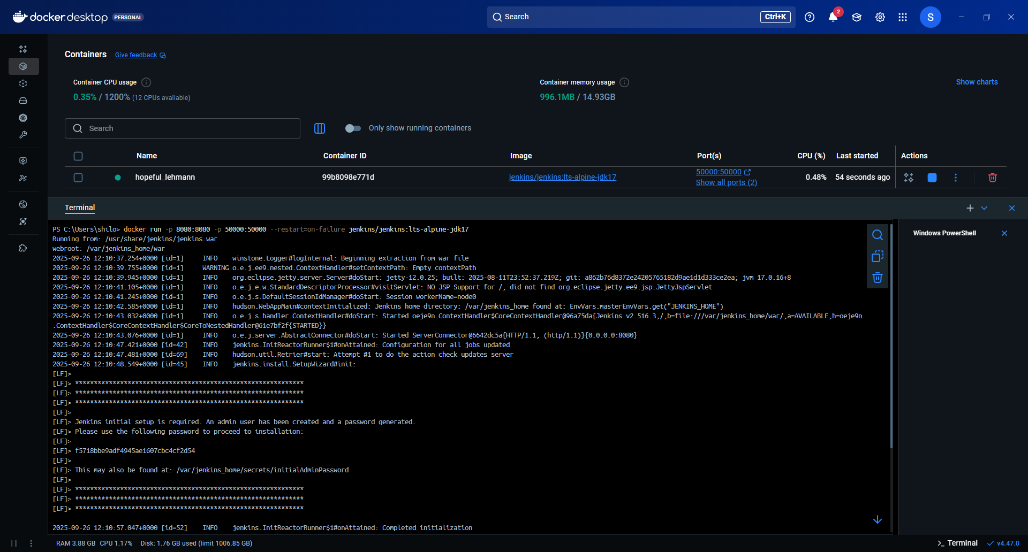
Рисунок 2 – Запуск Jenkins
Перейдем на сайт по адресу http://localhost:8080/, начнем автоматическую установку (Рисунок 3).
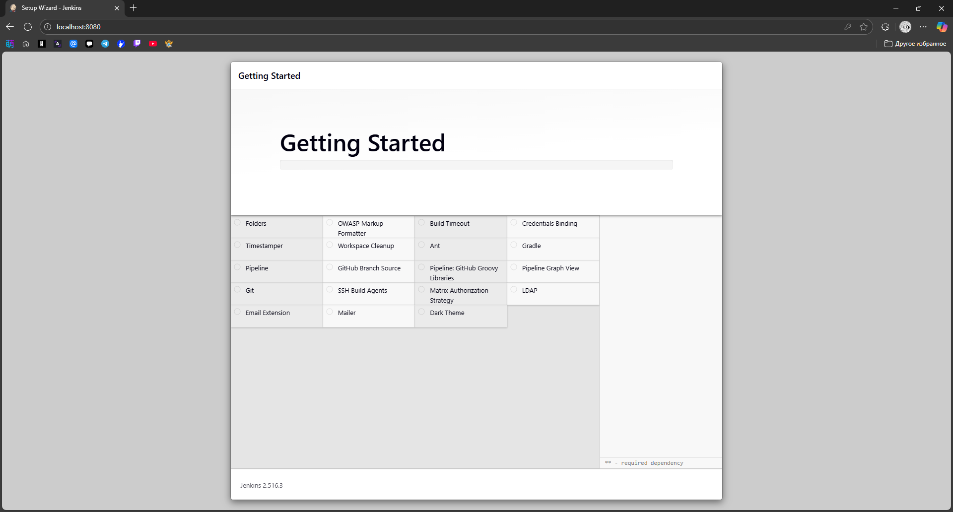
Рисунок 3 – Автоматическая установка
Создадим аккаунт администратора (Рисунок 4).
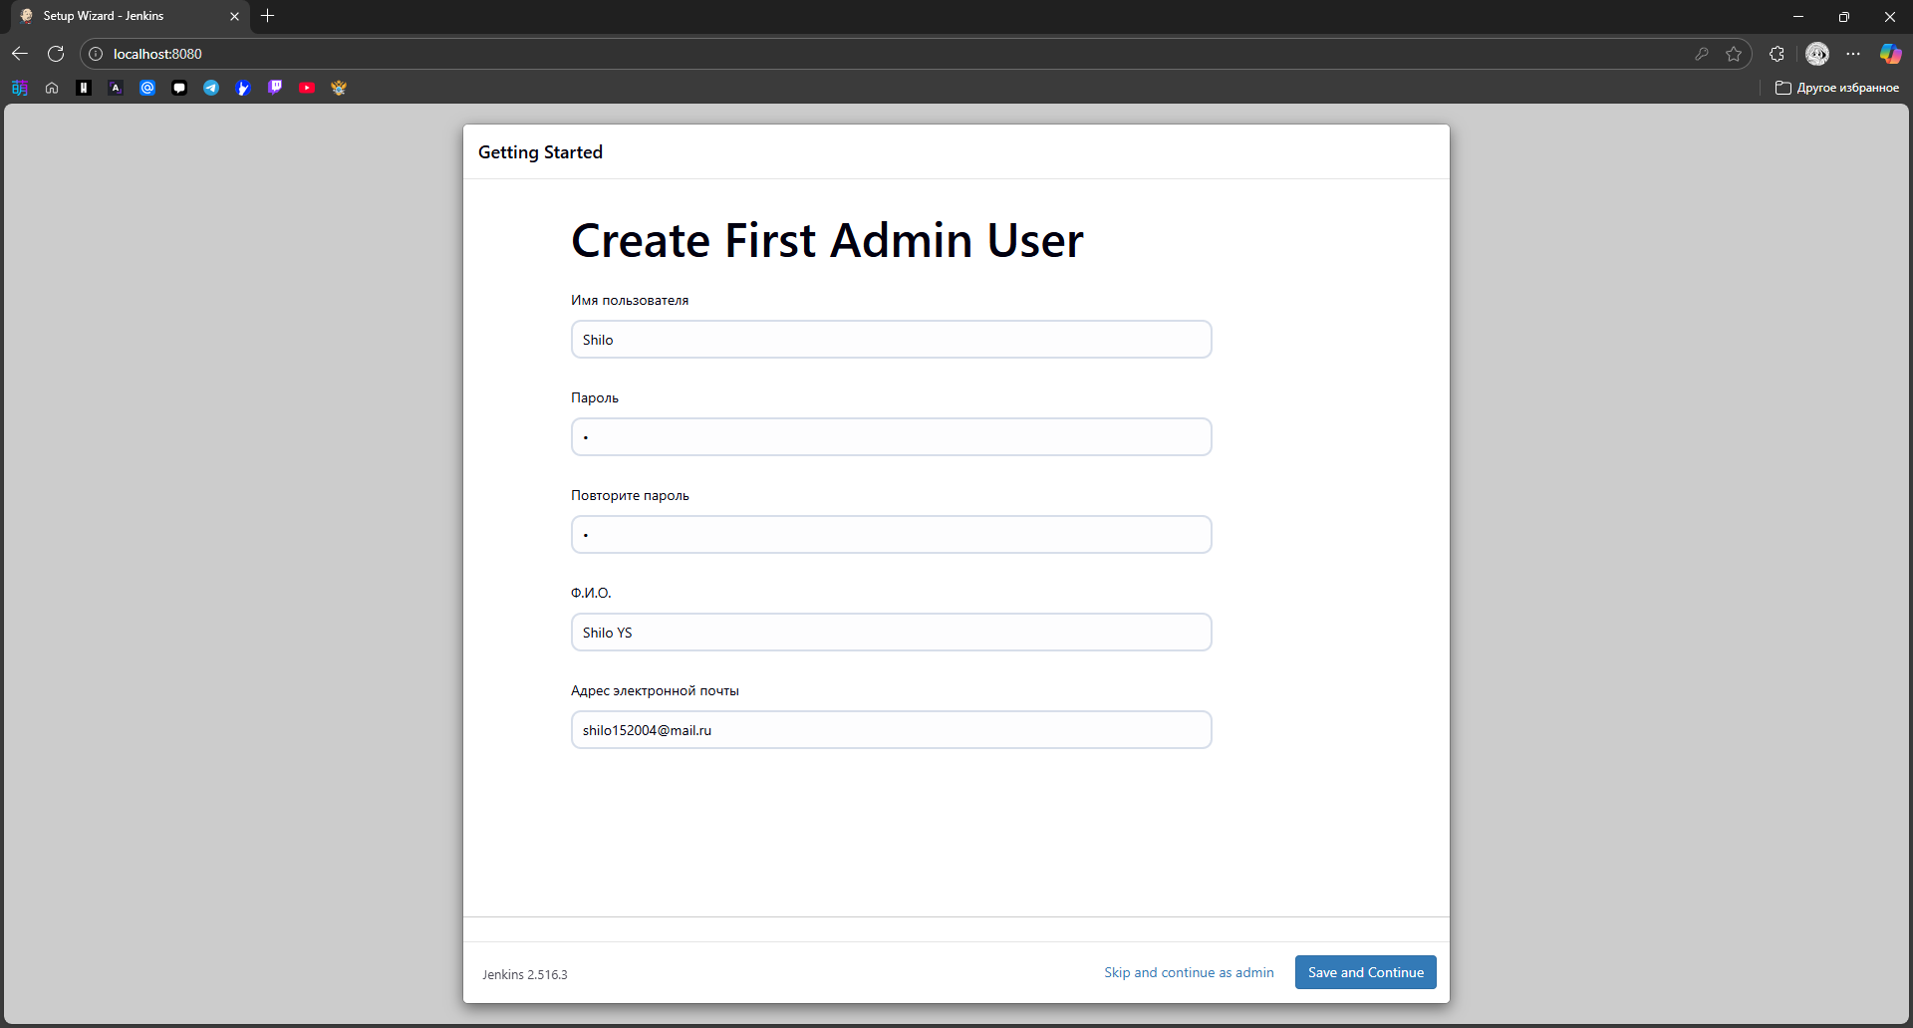
Рисунок 4 – Создание аккаунта администратора
После создания аккаунта администратора, нас перенаправит на главную страницу. Нажмем на “Create a job” для создания новой задачи. Выберем задачу со свободной конфигурацией, дадим ей название и описание. В настройках укажем, что данный для сборки будут браться из гитхаб репозитория (Рисунки 5, 6). Итоговой отображение таски показано на рисунке 7.
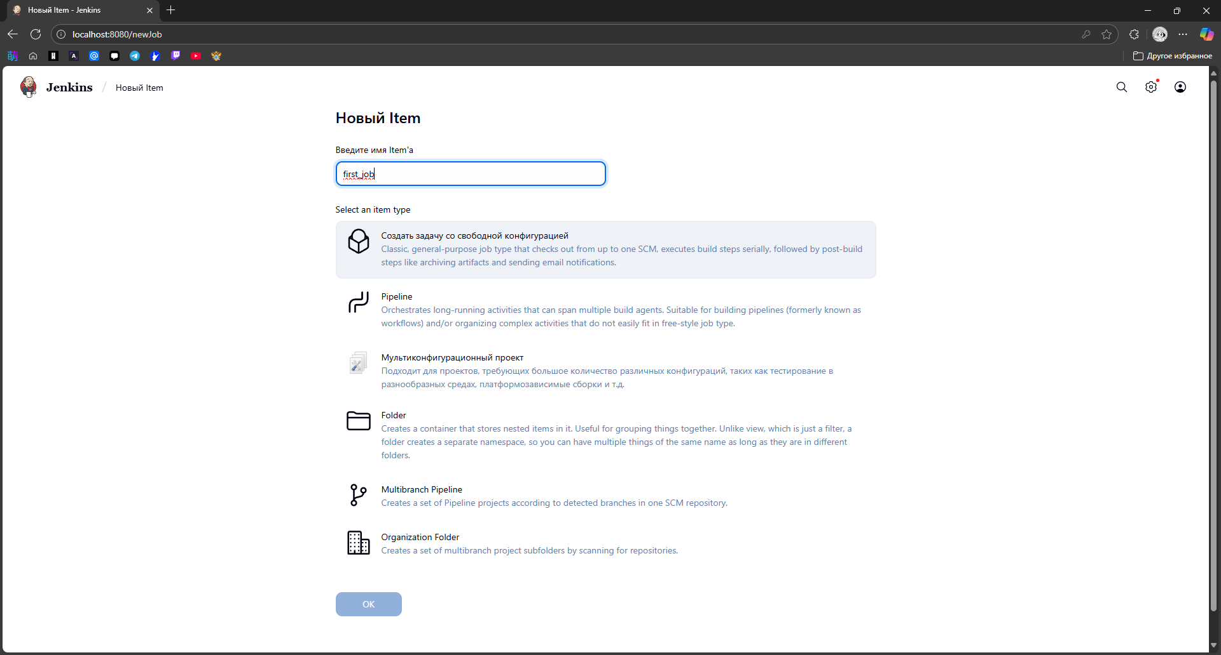
Рисунок 5 – Создание задачи со свободной конфигурацией
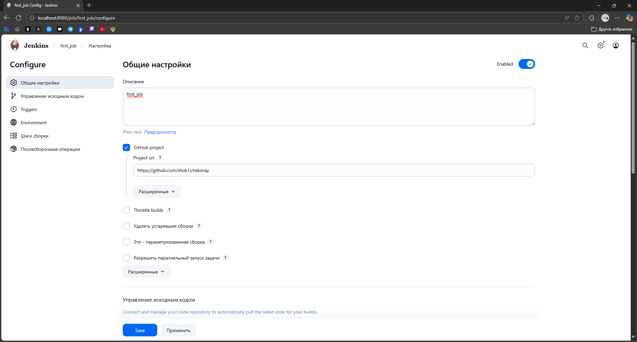
Рисунок 6 – Настройка задачи
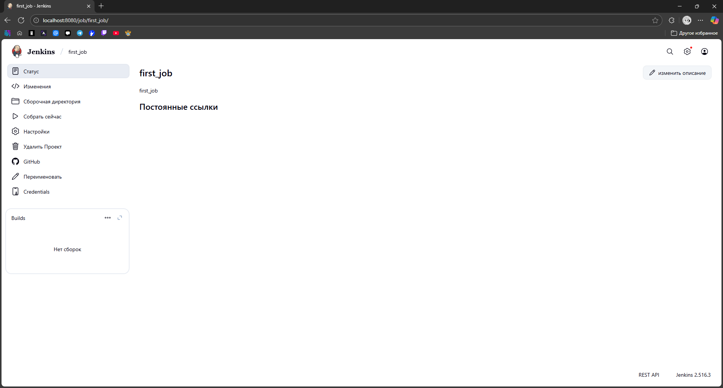
Рисунок 7 – Итоговое отображение таски
Попробуем собрать проект. Проект собрался успешно, что показано на рисунке 8.
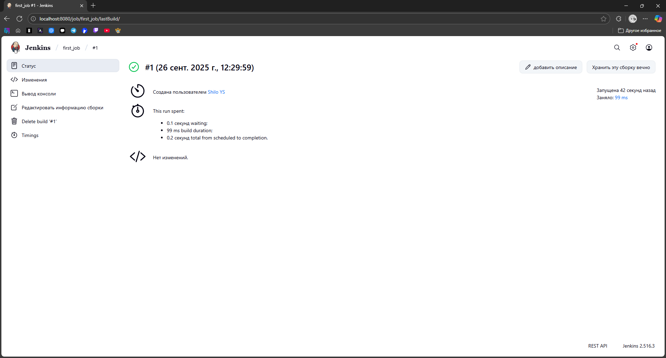
Рисунок 8 – Успешная сборка пустого проекта
Создадим pipeline job со скриптом, который будет выводить сообщения на каждом этапе работы (Рисунок 9).
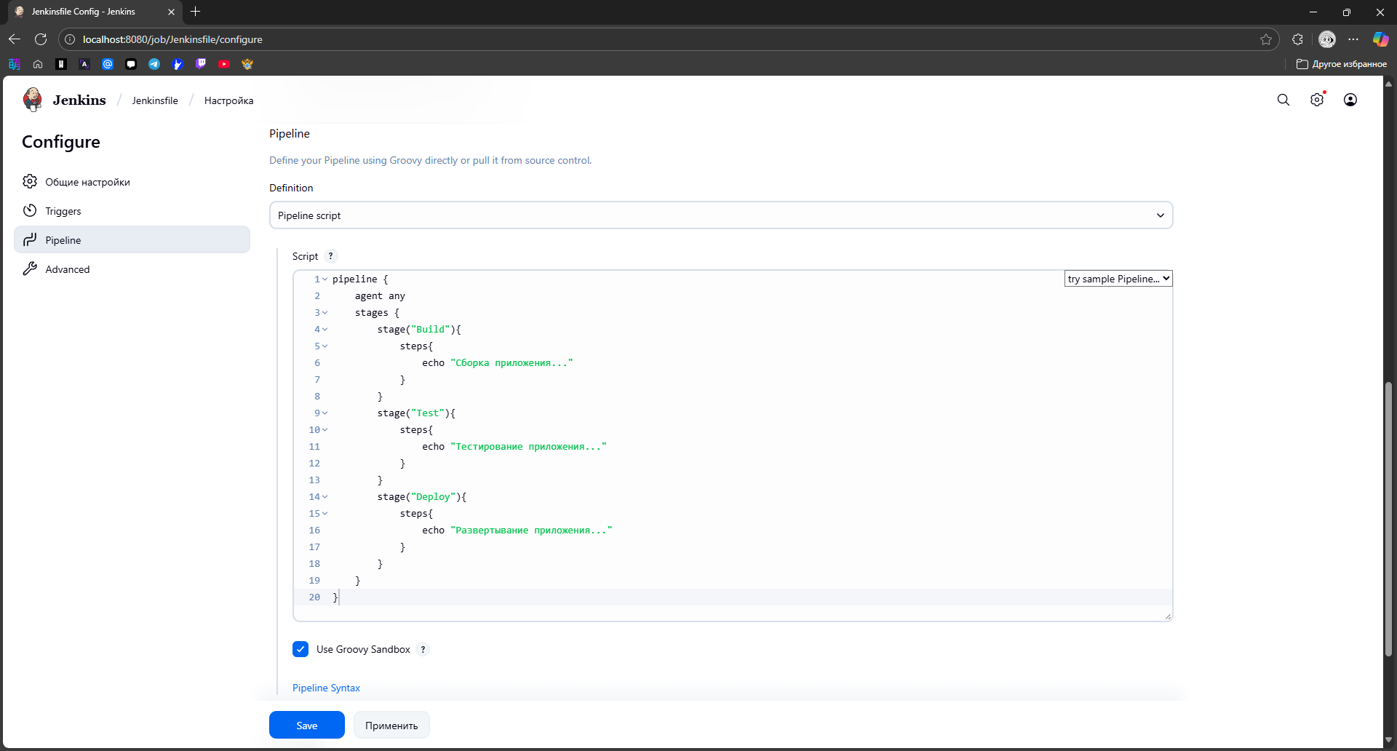
Рисунок 9 – Скрипт
Запустим сборку и проверим вывод консоли. Как можно заметить, выводимые с помощью команды “echo” надписи действительно появились в консоли (Рисунок 10).
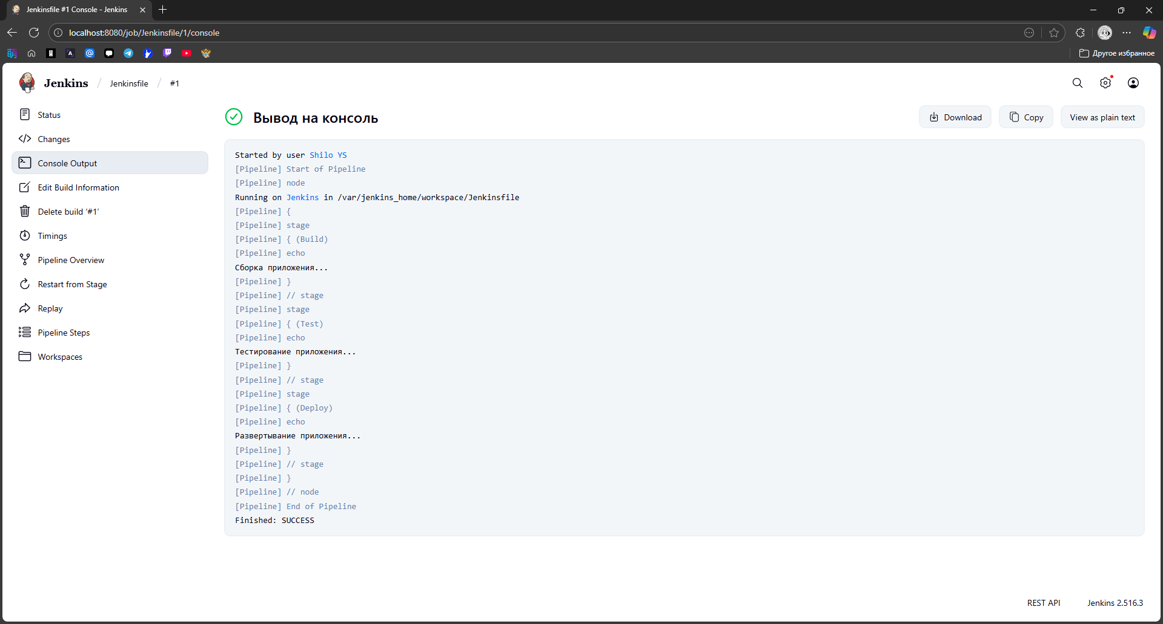
Рисунок 10 – Вывод консоли
Для симуляции работы с учетными данными создадим Credential (Рисунок 11).
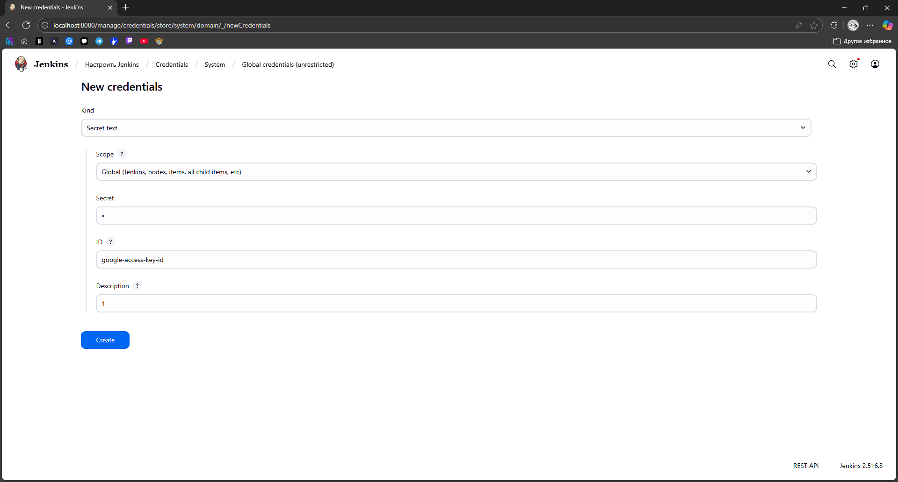
Рисунок 11 – Создание Credential
Настроим работу с отправкой писем. Для этого настроим раздел «Уведомление почтой», введя данные о SMTP сервере и почтовом адресе, с которого будут отправляться письма. Будем использовать специальный пароль, выдаваемый почтовым сервисом для работы с кодом (Рисунок 12).
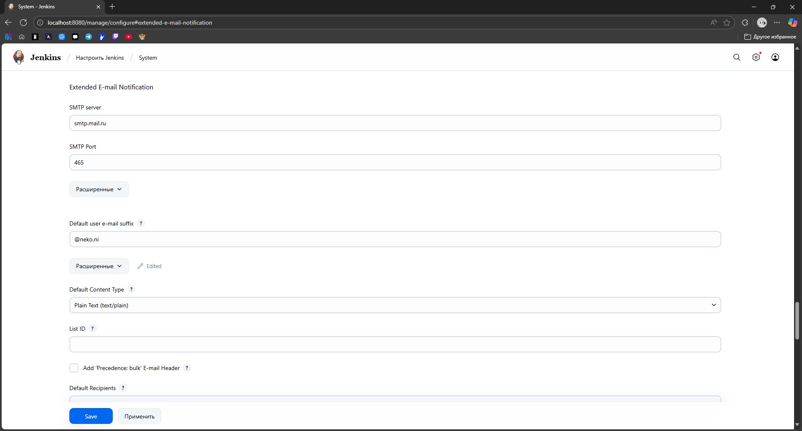
Рисунок 12 – Настройка почты
Также изменим скрипт в созданной job, добавив туда post. При неудачной сборке будет отправляться письмо на почту с сообщением о неудаче. Также добавим некорректную команду для работы с докером, чтобы «положить» сборку (Рисунок 13).
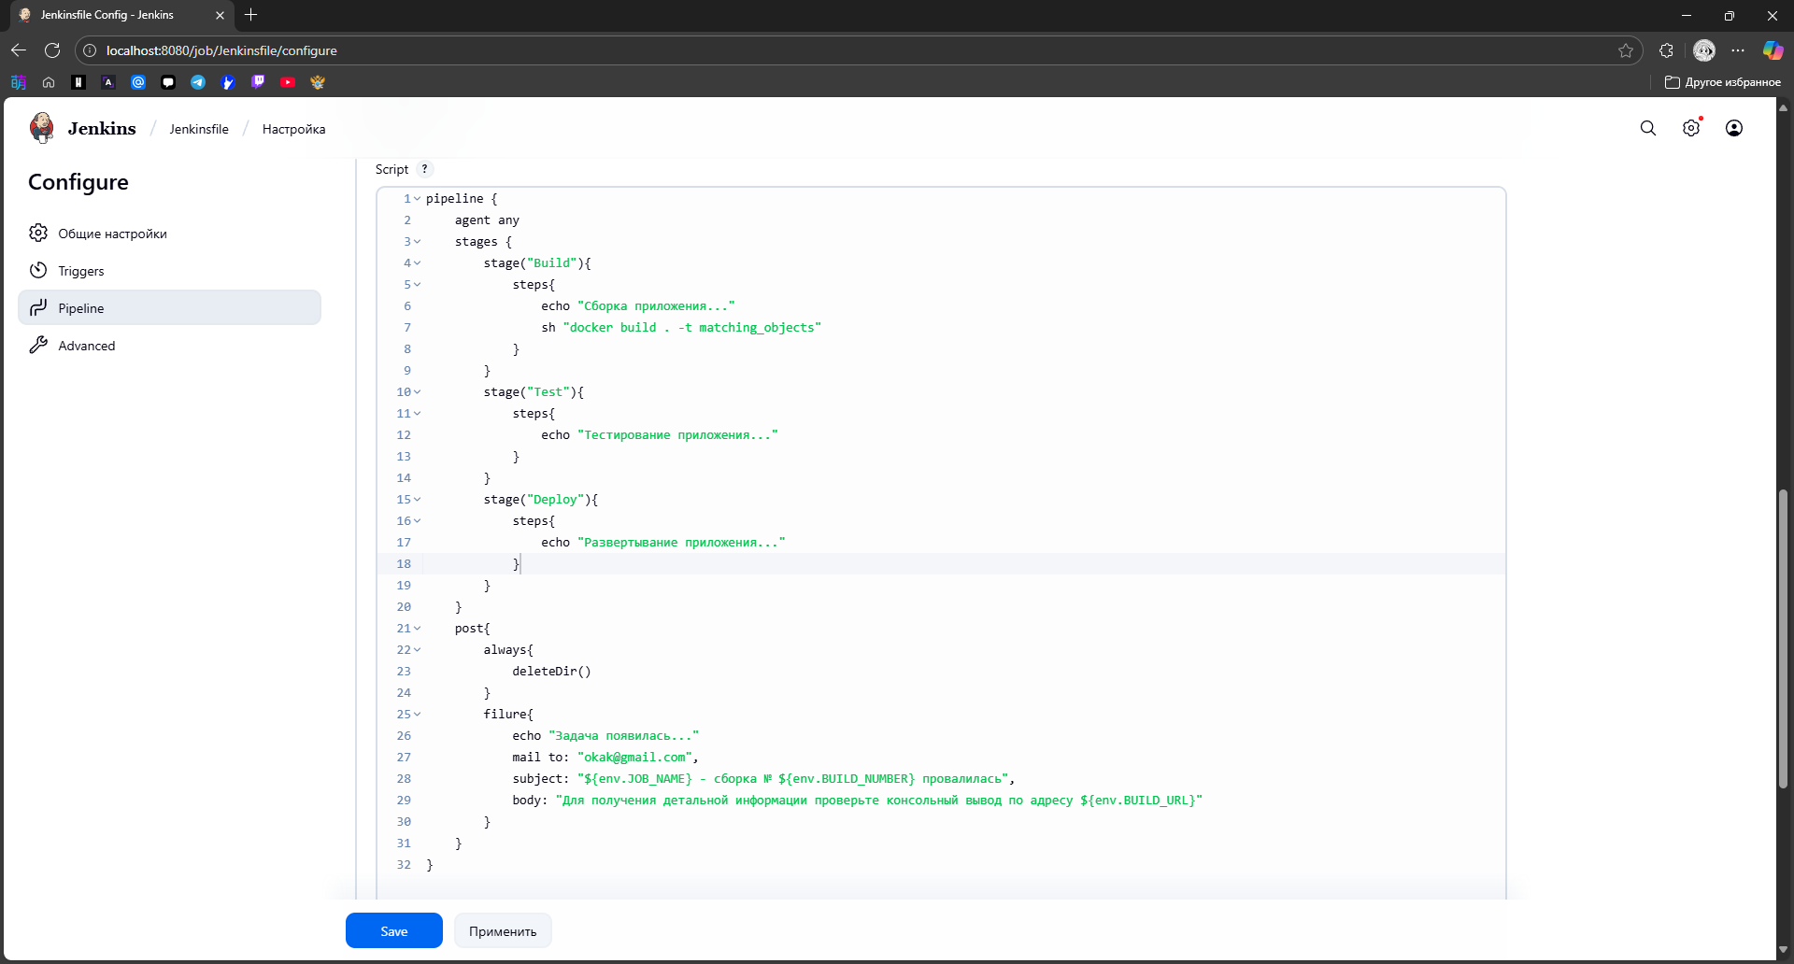
Рисунок 13 – Измененный для работы с почтой скрипт
Результат неудачной сборки можно наблюдать на рисунке 14.
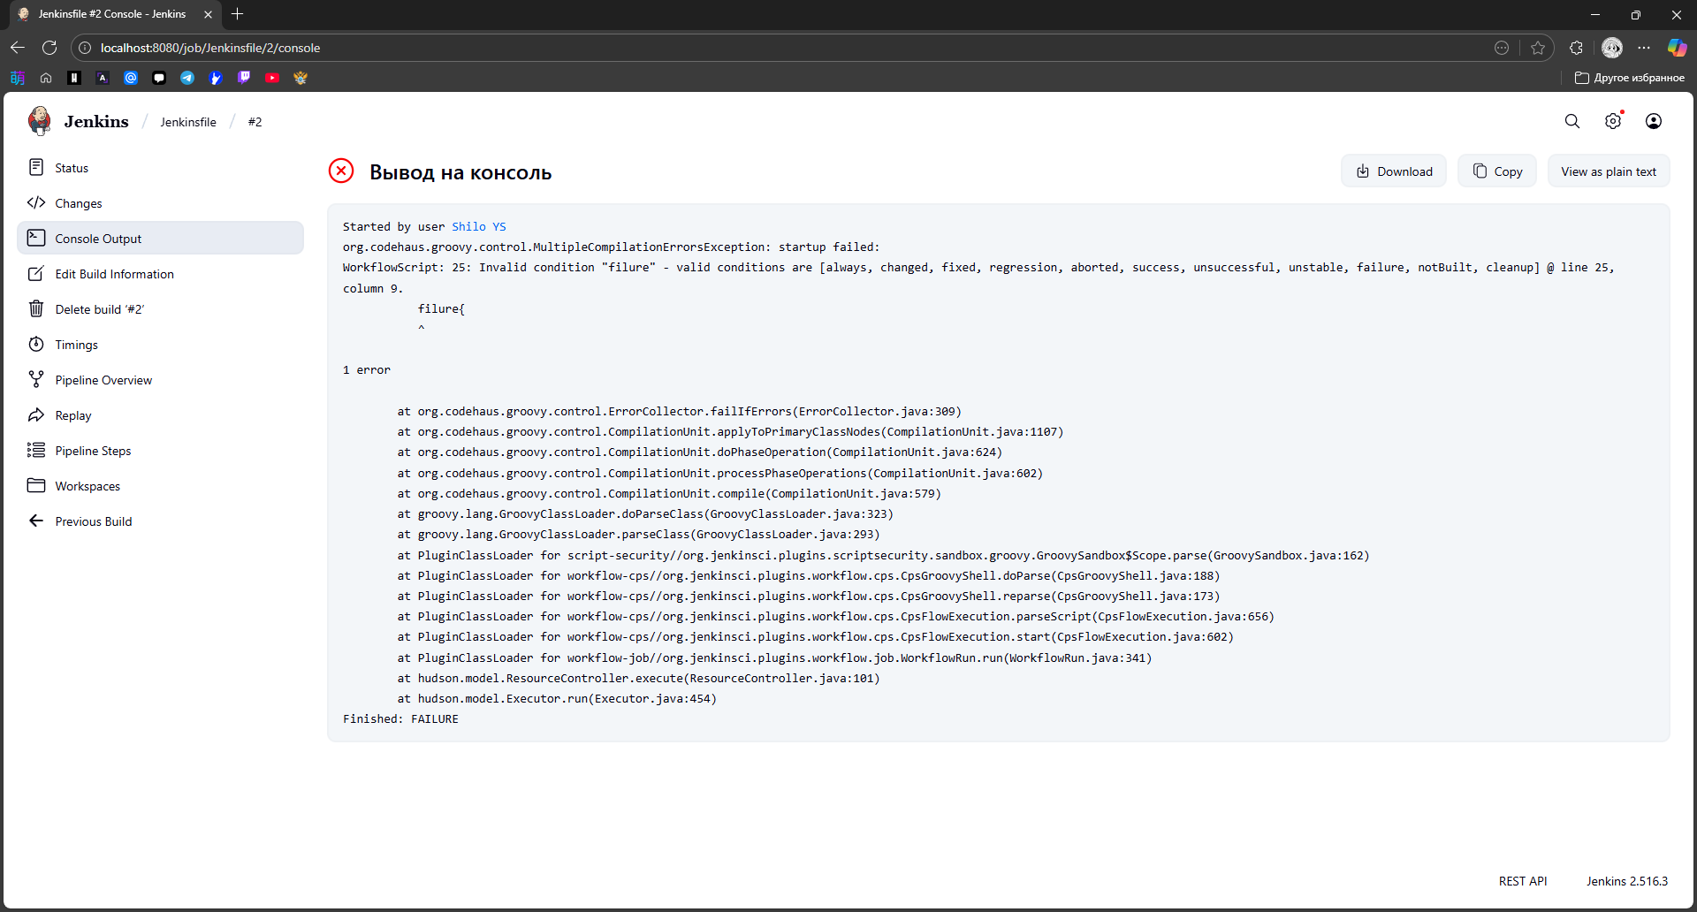
Рисунок 14 – Результат неудачной сбороки проекта
Вывод
В ходе выполнения данной практической работы был создан Jenkins проект. С его помощью имитируется сборка проекта из github репозитория.

